Информация о реализации списанного имущества
РФ АО «Фонд развития предпринимательства «Даму» по г. Астана

№ | Наименование | Инв. номер | Год выпуска | Оценочная стоимость | Фото
1 | Биометрический Терминал | GCB0000000000005324 | 2015 | 10 315 | 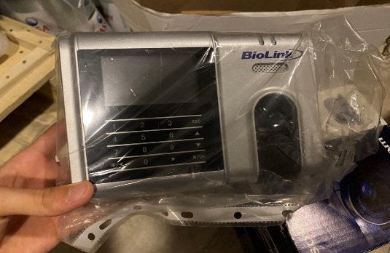
2 | Видеокамера Sony | 12:100:3:239 | 2008 | 30 306 | 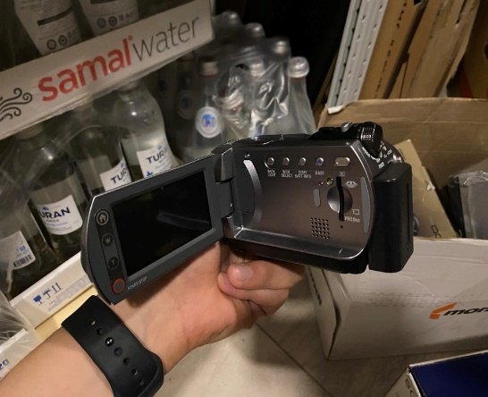
3 | Видеокамера SONY CX220E | AST000000328 | 2014 | 14 400 | 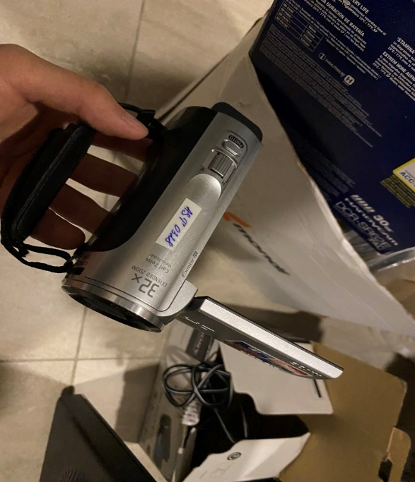
4 | Компьютер Dell OptiPlex 3010 SF | GCB0000000000003676 | 2013 | 40 695 | 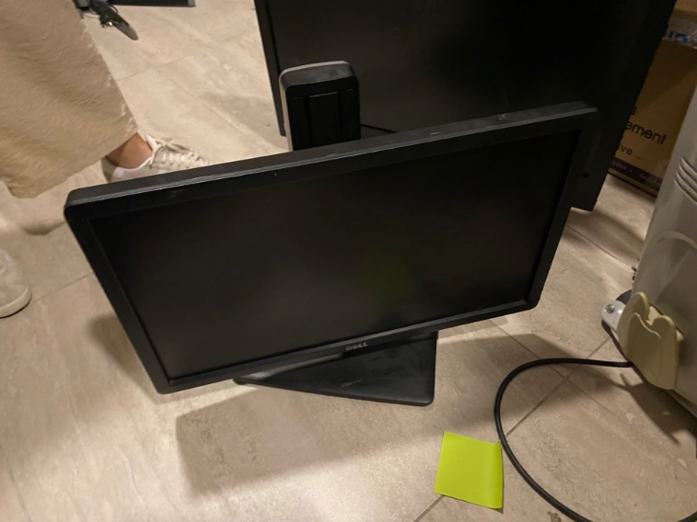
5 | Телевизор Экран: диагональ-37  дюймов,разрешен1920х1080 пикс | AST000000062 | 2010 | 38 286 | 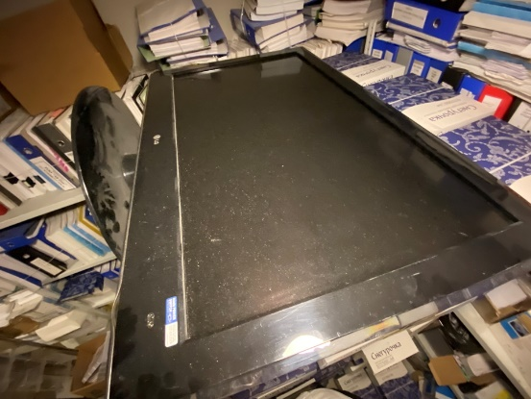
6 | Цифровая камера(фотоаппарат) CANON  А3500IS | AST000000326 | 2014 | 19 200 | 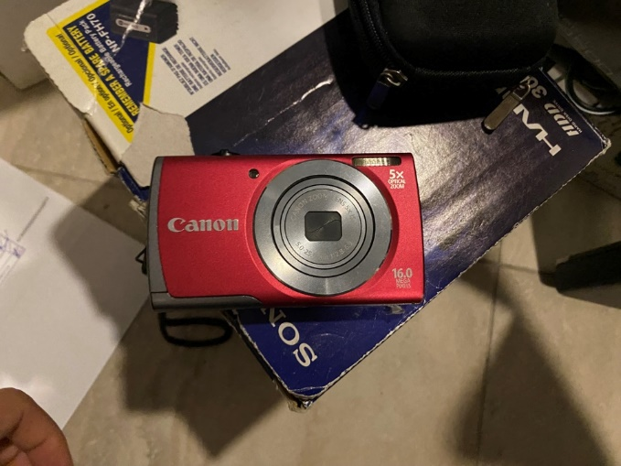
7 | Цифровая камера(фотоаппарат) CANON  А3500IS | AST000000327 | 2014 | 19 200 | 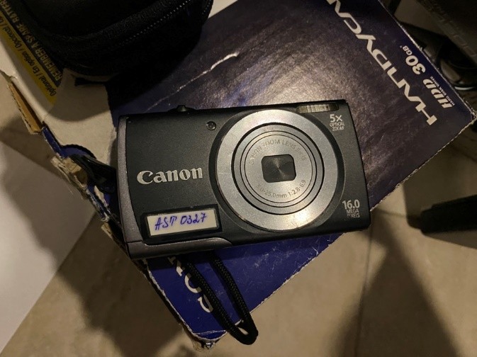
8 | Цифровая камера(фотоаппарат) Fujifilm  FinePix S4500 | AST000000157 | 2013 | 8 547 | 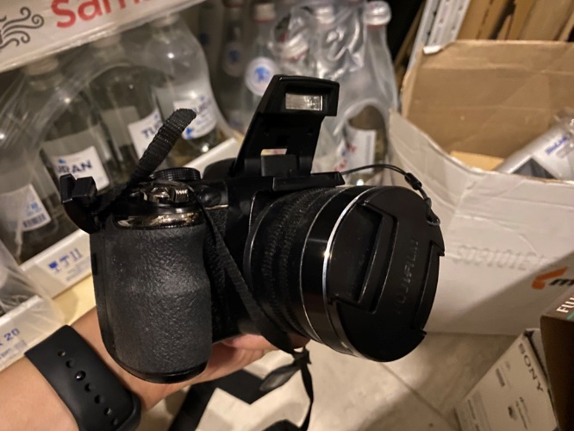
9 | Ноутбук - диагональ 15.6 | GCB208 | 2010 | 45 332 | 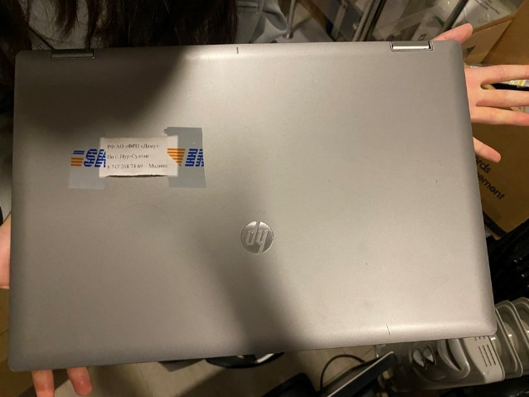
10 | Компьютер-Моноблок Dell OptiPlex  7440А1О | GCB0000000000006110 | 2016 | 93 022 | 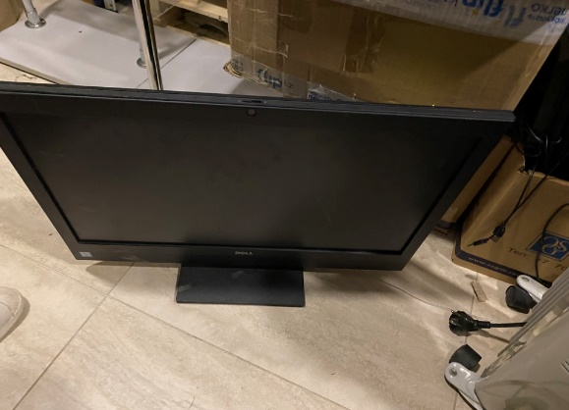
11 | Кондиционер настенный GREE модель  GWHO9NA-K3NNB3D/I | GCB0000000000006110 | 2013 | 31 168 | 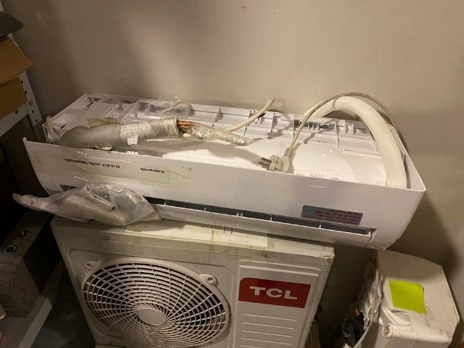
12 | Компьютер HP Compag 6300+монитор  CompagLA2405x | GCB0000000000003114 | 2013 | 38 820 | 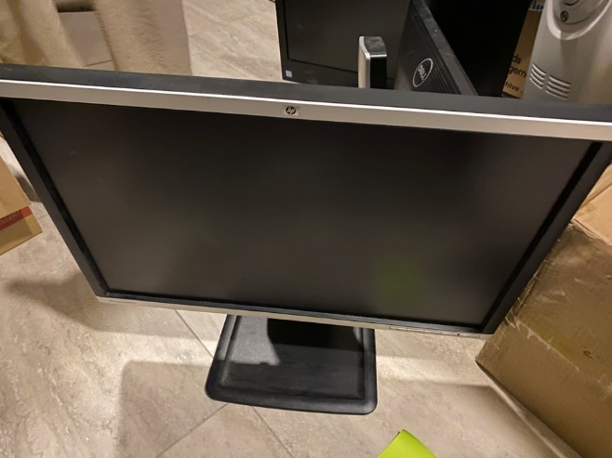
 |  |  |  | 389 291

Дополнительные фото могут быть предоставлены по запросу, контактное лицо по вопросам приобретения имущества Касенова Самал - тел.: 8 (7172)55 92 14, Whats app: 8(777) 666 83 99 e-mail: Kassenova.Samal@fund.kz

